LIPIEC 2017
poniedziałek | wtorek | środa | Czwartek | piątek | sobota | niedziela
 |  |  |  |  | 1  Haliny, Mariana | 2  Marii, Urbana
3  Anatola, Jacka | 4  Elżbiety, Teodora | 5  Marii, Antoniego | 6  Dominiki, Łucji | 7  Cyryla, Metodego | 8  Edgara, Prokopa | 9  Weroniki, Zenona
10  Filipa, Amelii | 11  Olgi, Pelagii | 12  Brunona, Jana | 13  Małgorzaty, Henryka | 14  Izabeli, Bonawentury | 15  Henryka, Włodzimierza | 16  Benity, Eustachego
17  Anety, Bogdana | 18  Kamila, Szymona | 19  Wodzisława, Wincentego | 20  Czesława, Hieronima | 21  Wawrzyńca, Daniela | 22  Marii, Magdaleny | 23  Bogny, Apolinarego
24  Krystyny, Kingi | 25  Krzysztofa, Jakuba | 26  Joachima, Anny | 27  Natalii, Julii | 28  Wiktora, Innocentego | 29  Olafa, Marty | 30  Julity, Ludmiły
31
Ignacego, Heleny

GDAŃSKA ARCHITEKTURA SAKRALNA
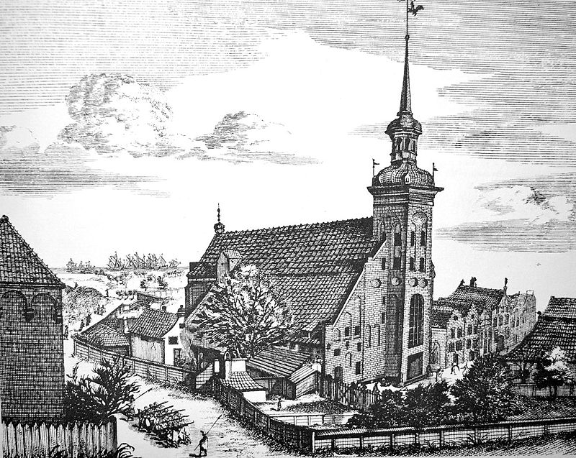 | 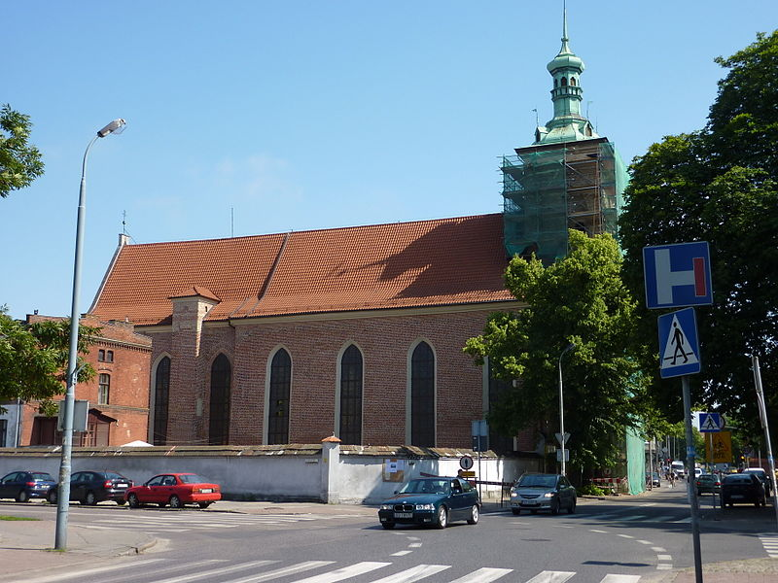
KOŚCIÓŁ św. JAKUBA
Późnogotycki styl przyszpitalnego budownictwa sakralnego. Posiada renesansowy strop, wczesnobarokowy hełm na wieży, XVI wieczna więźba dachowa wykonana jest z drewna modrzewiowego. (zdj. archiw.- szkic Peter Willer ; zdj. aktual. –Stanisław Kosiadowski prace własne)

